 |  | BAŞVURU DOSYASI KONTROL LİSTESİ
 |  | DOKTORA İÇİN |  |  |  | E
1. |  | Başvuru Formu (İnternetten çıktı alınacak)
2. Lisansüstü Eğitimi Sınav Sonucu
ALES, GRE, GMAT (original or approved copy)
3. |  | Üniversite Diploması |  |  |  |  |  |  |  | Aslı
 |  |  | Türkçe veya İngilizce değilse; |  |  |  |  |  |  | veya
 |  |  | Türkçe veya İngilizce Tercüme Edilmiş Kopya |  |  |  |  |  |  |  | Onaylı Kopyası
 |  |  | Yüksek Lisans Diploması |  |  |  |  |  |  |  | Aslı
 |  |  | Türkçe veya İngilizce değilse; |  |  |  |  |  |  |  | veya
 |  |  | Türkçe veya İngilizce Tercüme Edilmiş Kopya |  |  |  |  |  |  |  | Onaylı Kopyası
4. |  | Üniversite Eğitimi Not Dökümü (Transkript) |  |  |  |  |  |  |  |  |  | Aslı
 |  | Türkçe veya İngilizce değilse;
 |  | Türkçe veya İngilizce Tercüme Edilmiş Kopya
 |  | Yükseklisans Eğitimi Not Dökümü (Transkript) |  |  |  |  |  |  |  |  |  |  |  |  | Aslı
 |  | Türkçe veya İngilizce değilse;
 |  | Türkçe veya İngilizce Tercüme Edilmiş Kopya
5. |  | İngilizce Yeterlilik Sınav Sonucu |  |  |  |  |  |  |  | Aslı
 |  | ÜDS,KPDS, YDS, e-YDS, TOEFL, |  |  |  |  |  |  |  | veya
 |  | CPE, CAE, PEARSON-PTE |  |  |  |  |  |  |  | Fotokopisi
6. |  | Referans Mektubu ( 2 adet, her mektup kapalı zarf içinde)
7. |  | Özgeçmiş
8. |  | Ön Kayıt ve Başvuru Ücreti |  |  |  |  |  |  |  |  |  |  | Aslı
 |  | Banka Dekontu (200 TL) |  |  |  |  |  |  |  |  |  |  | veya
 |  |  |  |  |  |  |  |  |  |  |  |  | Fotokopisi
9. |  |  |  |  | 2 Adet Vesikalık Fotoğraf
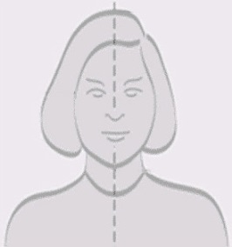
6 cm
4,5 cm

